附：报名说明

- 登录报名网址：http://183.131.88.50:9090/bm/index
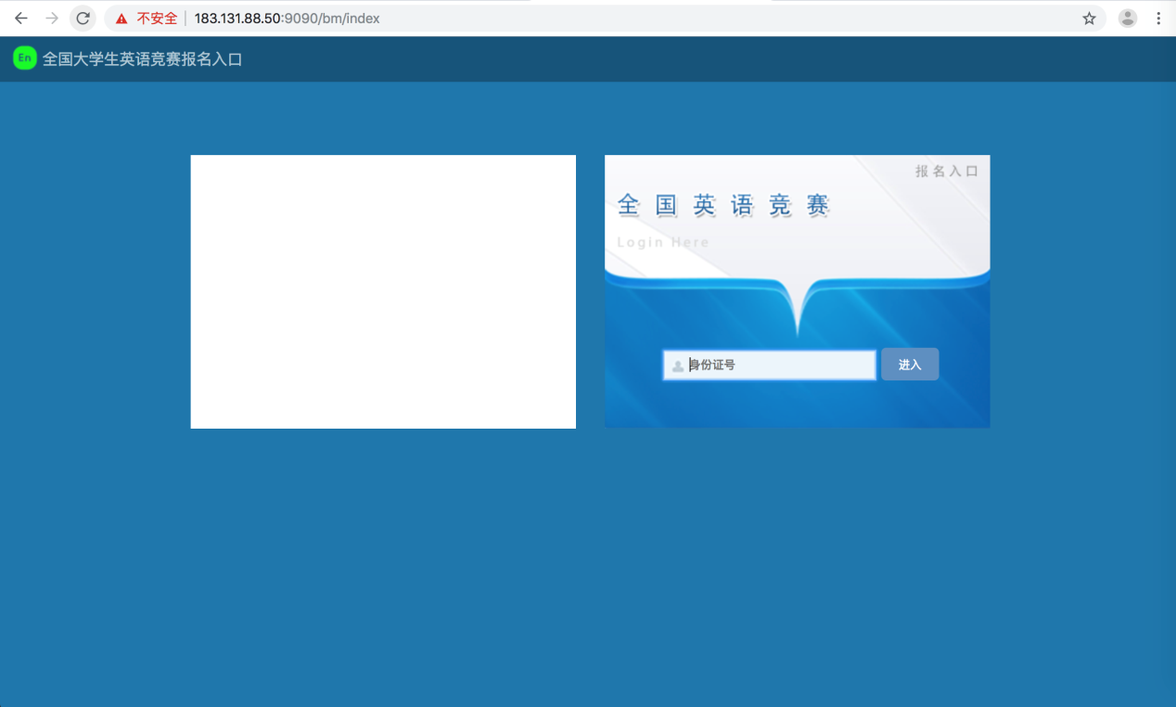
- 填写相关信息，点击‘缴费报名’
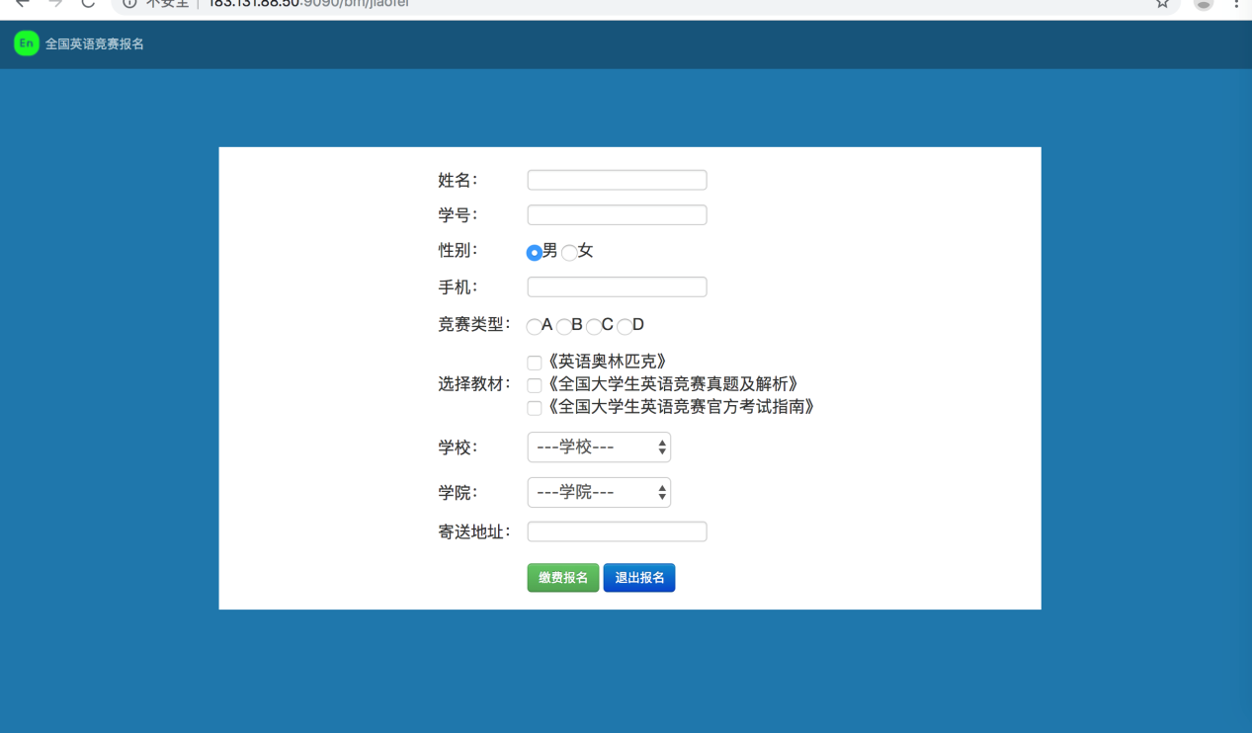
- 跳转支付二维码界面，手机完成支付
- 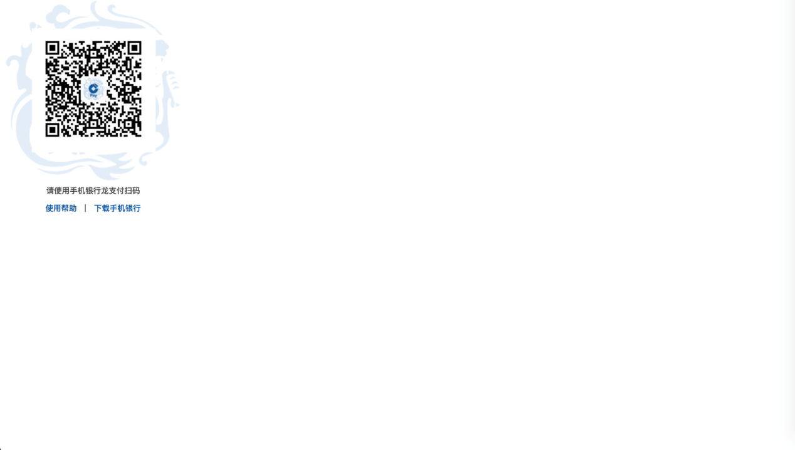登录（http://183.131.88.50:9090/bm/index），确认是否报名成功。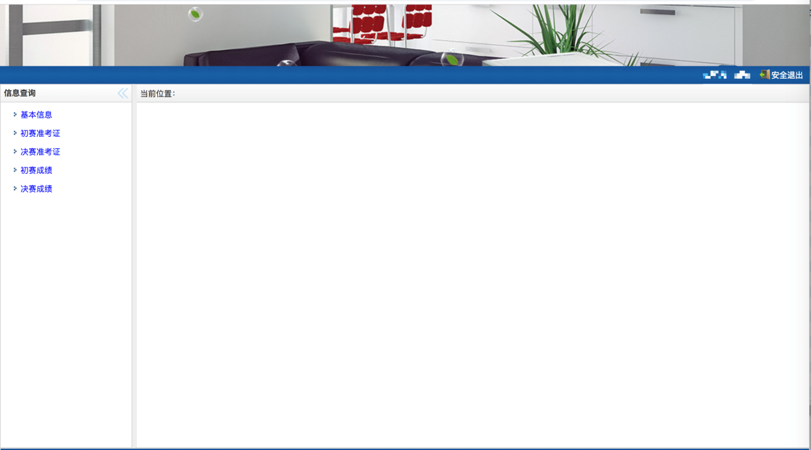

出现上面显示的界面，才为报名成功。

